连城一中2021-2022学年上期高二年级月考一
化学试卷
可能用到的相对原子质量：H-1 Li-7 C-12 O-16 Cl-35.5 Cu-64 Ag-108
一、单选题（共15题，每题3分，共计45分）
1．下列说法正确的是
A．需要加热才能发生的反应一定是吸热反应
B．在甲烷燃烧的反应中,化学能只转化为热能
C．吸热反应在常温下一定不能发生
D．旧化学键断裂吸收的能量与新化学键形成所释放的能量的相对大小决定了反应是放热还是吸热
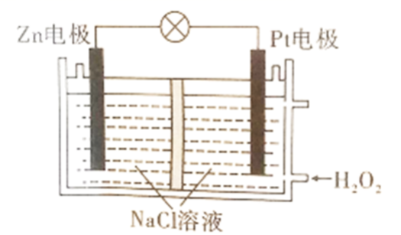
2．我国研发的Zn—H₂O₂电池，可以为潜水器提供动力，电池装置如图所示。下列有关说法正确的是（ ）
A．锌电极作正极，电极反应为Zn-2e⁻=Zn²⁺
B．食盐水中的Na⁺向Zn电极移动
C．电子由Zn电极经导线流向Zn电极，再经电解质溶液流回Zn电极
D．每消耗1molH₂O₂，电子转移数目为2N_{A}
3．下列关于热化学反应的描述中正确的是( )
A．HCl和NaOH反应的中和热ΔH＝－57.3 kJ·mol^{－1}，则H₂SO₄和Ba(OH)₂反应的中和热
ΔH＝2×(－57.3)kJ·mol^{－1}
- CO(g)的燃烧热ΔH＝－283.0 kJ·mol^{－1}，则2CO(g)＋O₂(g)===2CO₂(g)反应的
ΔH＝－(2×283.0)kJ·mol^{－1}
C．需要加热才能发生的反应一定是吸热反应
D．1 mol甲烷燃烧生成气态水和二氧化碳所放出的热量是甲烷的燃烧热
4.①②③④四种金属片两两相连浸入稀硫酸中都可组成原电池。①②相连时，外电路电流从②流向①；①③相连时，③为正极；②④相连时，②上有气泡逸出；③④相连时，③的质量减少。据此判断这四种金属活动性由大到小的顺序是( )
A． ①③②④ B． ①③④②
C． ③④②① D． ③①②④
5．某同学组装了如图所示的电化学装置，电极Ⅰ为Al电极，其他均为Cu电极，则下列叙述正确的是
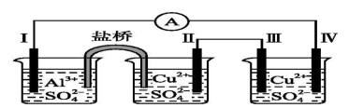
A．电子流动方向:电极Ⅳ→ Ⓐ →电极Ⅰ B．电极Ⅰ发生氧化反应
C．电极Ⅱ质量不变 D．电极Ⅲ的电极反应Cu²⁺+2e⁻＝Cu
6.常温下用石墨作电极，电解100 mL 0.1 mol·L^{－1}的Cu(NO₃)₂和0.1 mol·L^{－1}的AgNO₃组成的混合溶液，当某一电极上生成的气体在标准状况下体积为1.12 L 时，假设溶液体积不变，下列说法正确的是( )
A． 阴极增重1.4 g B． 所得溶液C（H⁺）＜0.1mol/L
C． 阴极增重0.64 g D． 所得溶液C（H⁺）＞0.1mol/L
7．根据以下三个热化学方程式：
①2H₂S(g)+3O₂(g)→2SO₂(g)+2H₂O(1) △H₁= - akJ；
②2H₂S(g)+O₂(g)→2S(s)+2H₂O(1) △H₂= - bkJ
③2H₂S(g)+O₂(g)→2S(s)+2H₂O(g) △H₃= - ckJ（a、b、c均为正数）
对a、b、c三者大小关系的判断正确的是（ ）
A．a>c>b B．c>b>a C．a>b>c D．b>a>c
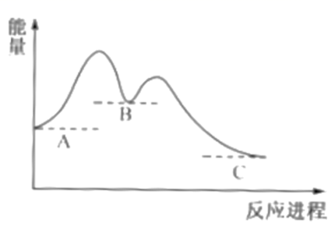
8．某反应A→C反应进程曲线如图所示，下列叙述正确的是
A．B的能量最低
B．反应过程中两个阶段均放出热量
C．反应A→C的条件一定为加热
D．反应A→C属于放热反应
9．CO₂和H₂在催化剂作用下制CH₃OH，主要涉及的反应有：
①CO₂(g)+3H₂(g)=CH₃OH(g)+H₂O(g) △H₁=-49.0 kJ/mol
②CO₂(g)+H₂(g)=CO(g)+H₂O(g) △H₂=+41.2 kJ/mol
下列说法正确的是
A．①为吸热反应 B．若①中水为液态，则 △H₁′＞-49.0 kJ/mol
C．②中反应物的总能量比生成物的总能量高 D．CO(g)+2H₂(g)=CH₃OH(g) △H=-90.2 kJ/mol
10．关于如图所示各装置的叙述中，正确的是（ ）
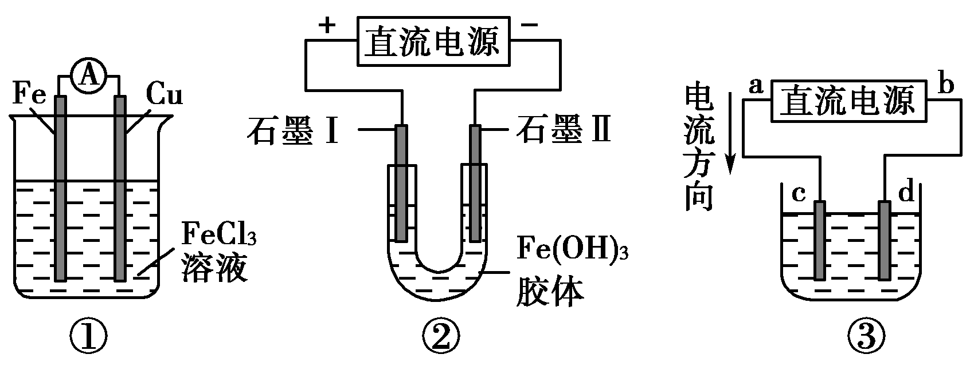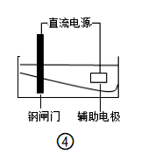
A．装置①是原电池，总反应是：Cu＋2Fe^{3＋}=Cu^{2＋}＋2Fe^{2＋}
B．装置②通电一段时间后石墨I电极附近溶液红褐色加深
C．若用装置③精炼铜，则d极为粗铜，c极为纯铜，电解质溶液为CuSO₄溶液
D．装置④中钢闸门应与电源的负极相连被保护，该方法叫做外加电流的阴极保护法
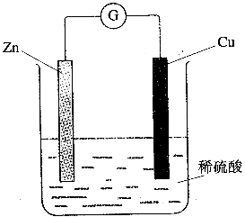
11．下列关于铜锌原电池（如图所示）的说法正确的是
A．Zn是负极，发生还原反应 B．Cu是负极，发生氧化反应
C．铜片上有气体逸出 D．电子由铜片通过导线流向锌片
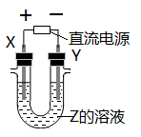
12．利用如图所示装置，当X、Y选用不同材料时，可将电解原理广泛应用于工业生产。下列说法中正确的是
A．氯碱工业中，X、Y均为石墨，X附近能得到氢氧化钠
B．铜的精炼中，X是纯铜，Y是粗铜，Z是CuSO₄
C．海水提镁中，X、Y均为石墨，Z为MgCl₂溶液
D．电镀工业中，X是镀层金属，Y是待镀金属
13．下列有关金属腐蚀和防护的说法，正确的是
A．金属发生的化学腐蚀比电化学腐蚀要普遍得多
B．因为合金在潮湿的空气中易形成原电池，所以合金耐腐蚀性都比较差
C．钢铁发生吸氧腐蚀时，负极反应是Fe-3e⁻=Fe³⁺
D．在海轮外壳连接锌块保护外壳不受腐蚀是采用了牺牲阳极的阴极保护法
14．包覆纳米硅复合材料(GS-Si)的可充电石墨烯电池工作原理如图所示。放电时，GS-Si包覆石墨烯电极上的物质变化为：C₆Li→C₆Li_{1-x}；多元含锂过渡金属氧化物电极上的物质变化为：Li_{1-x}MO₂→LiMO₂，下列说法错误的是
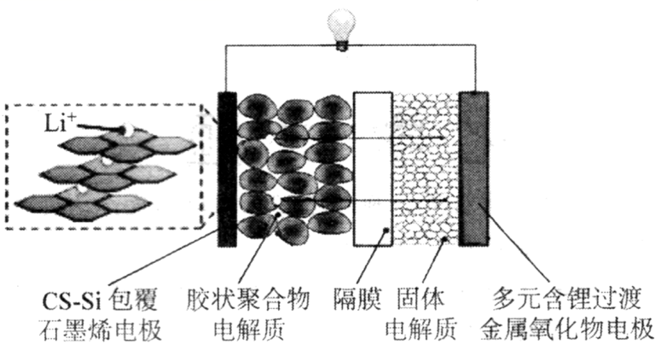
A．放电时，胶状聚合物电解质和固体电解质的作用均为传导离子，构成闭合回路
B．若放电前两个电极质量相等，转移0.1mol电子后两个电极质量相差0.7g
C．充电时，与正极连接的电极反应为LiMO₂-xe⁻=Li_{l-x}MO₂+xLi⁺
D．为保护电池，GS-Si包覆石墨烯的电极反应不能进行至C₆Li-e⁻=C₆+Li⁺
15.用惰性电极电解下列溶液（溶质足量）一段时间后再加入一定量的某种物质(方括号内物质)，能够使溶液恢复到原来的成分和浓度的是( )
A． AgNO₃[AgNO₃] B． NaOH [H₂O] C． KCl [KCl] D． CuSO₄[Cu(OH)₂]

二、填空题（
16．Ⅰ、火箭推进器中盛有强还原剂液态肼（N₂H₄）和强氧化剂液态双氧水。当把0.4mol液态肼和0.8mol H₂O₂混合反应，生成氮气和水蒸气，放出256.0kJ的热量(相当于25℃、101 kPa下测得的热量)。
（1）反应的热化学方程式为________________________________________________。
（2）又已知H₂O(l)＝H₂O(g) ΔH＝+44kJ/mol。则16g液态肼与液态双氧水反应生成液态水时放出的热量是___________________kJ。
（3）此反应用于火箭推进，除释放大量热和快速产生大量气体外，还有一个很大的优点是__________________________________
Ⅱ、氮是地球上含量丰富的一种元素，氮及其化合物在工农业生产、生活中有着重要作用。
(1)如图是N₂(g)和H₂(g)反应生成1 mol NH₃(g)过程中能量的变化示意图，请写出1 mol N₂(g)和H₂(g)反应的热化学方程式：_______。
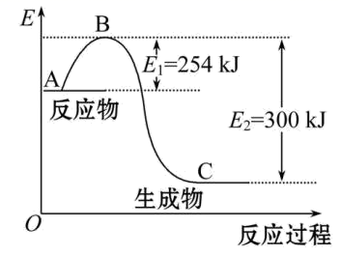
(2)若已知下列数据：
化学键 | H—H | N≡N
键能/kJ·mol⁻¹ | 435 | 943
根据表中及图中数据计算N—H键的键能是________kJ·mol⁻¹。
(3)用NH₃催化还原NO，还可以消除氮氧化物的污染。已知：
4NH₃(g)+3O₂(g)=2N₂(g)+6H₂O(g) ΔH₁=-a kJ·mol⁻¹ ①
N₂(g)+O₂(g)=2NO(g) ΔH₂=-b kJ·mol⁻¹ ②
求：若1 mol NH₃还原NO至N₂，则该反应过程中的反应热ΔH₃=______kJ·mol⁻¹(用含a、b的式子表示)。
Ⅲ、2SO₂(g)+O₂(g) =2SO₃(g)反应过程的能量变化如图所示。
已知:1mol SO₂(g)氧化为1mol SO₃(g)的ΔH= -99kJ·mol⁻¹。请回答下列问题：
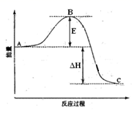
（1）图中A表示__________ 。E的大小对该反应的反应热_______（填“有”或“无”）影响。该反应通常用V₂O₅作催化剂，加V₂O₅会使图中B点______（填“升高”还是“降低”），△H______(填“变大”、“变小”或“不变”)。
（2）图中△H=_____________ kJ·mol⁻¹。
17．（1）某课外活动小组同学用如图装置进行实验，试回答下列问题：
①若开始时开关K与a连接，则铁发生电化学腐蚀中的________腐蚀。
②若开始时开关K与b连接，则总反应的离子方程式为____________________________。
（2）芒硝化学式为Na₂SO₄·10H₂O，无色晶体，易溶于水，是一种分布很广泛的硫酸盐矿物。该小组同学设想，如果模拟工业上离子交换膜法制烧碱的方法，用如图所示装置电解硫酸钠溶液来制取氢气、氧气、硫酸和氢氧化钠，无论从节省能源还是从提高原料的利用率而言都更加符合绿色化学理念。
①该电解槽的阳极反应式为______________________________________。
此时通过阴离子交换膜的离子数________(填“大于”、“小于”或“等于”)通过阳离子交换膜的离子数
②制得的氢氧化钠溶液从出口(填写“A”、“B”、“C”或“D”)________导出。
③通电开始后，阴极附近溶液pH会增大，请简述原因：____________________________。
④若将制得的氢气、氧气和氢氧化钠溶液组合为氢氧燃料电池，则电池负极的电极反应式为______________________________________________________________________________。
18．(8分)某化学兴趣小组要完成中和热的测定。
(1)实验桌上备有大、小两个烧杯、泡沫塑料、泡沫塑料板、胶头滴管、环形玻璃搅拌棒、0.5 mol·L^{－1}盐酸、0.55 mol·L^{－1}NaOH溶液，实验尚缺少的玻璃用品是 、 。
(2)实验中能否用环形铜丝搅拌棒代替环形玻璃搅拌棒？ (填“能”或“否”)，其原因是 。
(3)他们记录的实验数据如下：
实验用品 |  |  | 溶液温度 |  | 中和热
 |  |  | t₁ | t₂ | ΔH
① | 50 mL  0．55 mol·L^{－1}  NaOH溶液 | 50 mL  0．5 mol·L^{－1}  HCl溶液 | 20 ℃ | 23.3 ℃
② | 50 mL  0．55 mol·L^{－1}  NaOH溶液 | 50 mL  0．5 mol·L⁻¹  HCl溶液 | 20 ℃ | 23.5 ℃
(已知：Q＝cm(t₂－t₁)，反应后溶液的比热容c为4.18 kJ·℃^{－1}·kg^{－1}，各物质的密度均为1 g·cm^{－3})
根据实验结果计算出NaOH溶液与HCl溶液反应的中和热△H= 。
(4)若用KOH代替NaOH，对测定结果 (填“有”或“无”)影响；若用醋酸代替HCl做实验，对测定结果 (填“有”或“无”)影响。

高二化学月考一参考答案
一、单选题（每题3分，共计45分）
- D 2．D 3．B 4．B 5．B 6．B 7．C 8．D 9．D 10．D
11．C 12．D 13．D 14．B 15.B
二、填空题（除标注外，每空2分，共计55分）
16．Ⅰ、⑴N₂H₄(l)+2H₂O₂(l) = N₂(g) +4H₂O(g) △H=－640.0 KJ/mol （3分）
⑵408.0kJ
⑶产物不会造成环境污染
Ⅱ、⑴N₂(g)+3H₂(g)⇌2NH₃(g)ΔH=-92 kJ·mol⁻¹ （3分）
⑵390
⑶
Ⅲ、⑴反应物总能量 无 降低 不变
⑵-198
- ⑴①吸氧
②2Cl－＋2H₂O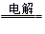2OH－＋Cl₂↑＋H₂↑ （3分）
⑵①4OH－－4e－===2H₂O＋O₂↑ （3分） 小于
② D
③ H＋放电促进水的电离，使OH－浓度增大
④H₂－2e－＋2OH－===2H₂O （3分）
- (1)量筒 温度计
(2)否 金属易导热，热量散失多，导致误差偏大
(3)ΔH＝－56.8 kJ·mol^{－1}
(4)无 有

